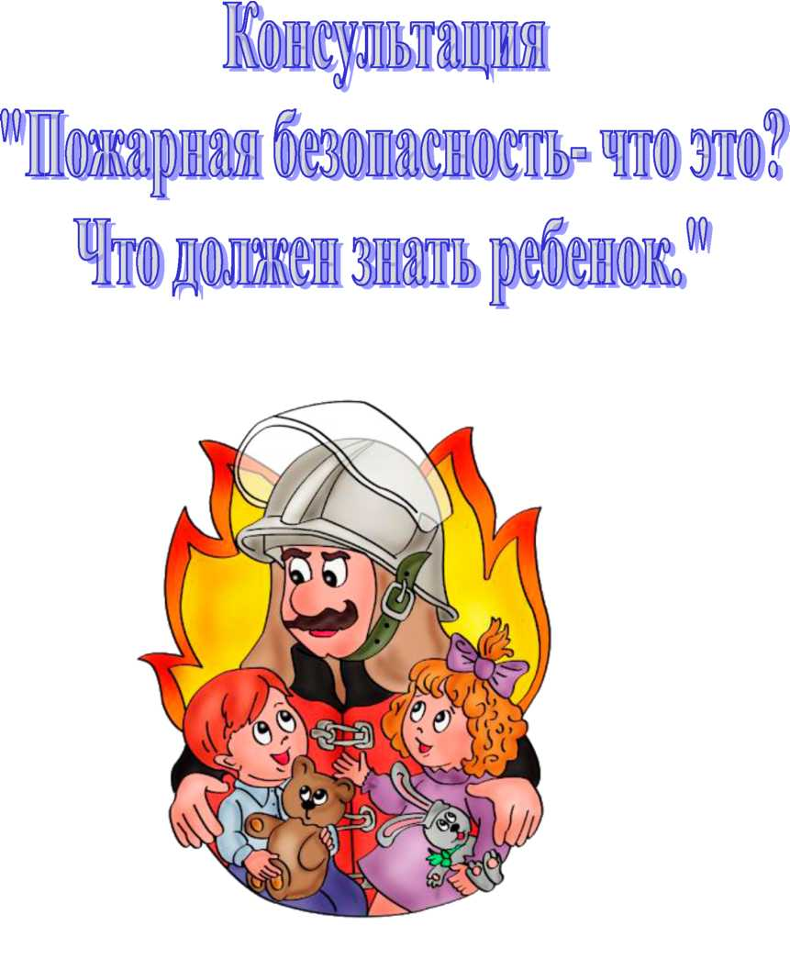

Не секрет, что пожары чаще всего происходят от беспечного отношения к  
огню самих людей.

Значительная часть пожаров происходит в жилье. Здесь гибель и  
травматизм людей от дыма и огня составляет 9 случаев из 10. По данным  
Центра пожарной статистики в России при пожарах среди 1 миллиона  
потерпевших, погибает более 100 человек. Это в 6 раз больше, чем в США.

Основными причинами пожаров в быту являются: неосторожное  
обращение с огнем при курении и приготовлении пищи, использование  
электробытовых приборов, теле-, видео- и аудиотехники, не адаптированной  
к отечественной электросети или неисправных, проведение  
электросварочных работ при ремонтных работах в квартирах, детские  
шалости с огнем. Поэтому пожарно-профилактическая работа с детьми  
должна начинаться с самого раннего детства ещё в родительском доме.  
Велика любознательность ребёнка. Ему хочется всё узнать и самому всё  
испытать. И, конечно, в первую очередь ребёнка интересуют яркие и надолго  
запоминающиеся явления и предметы. А что может быть интереснее огня, с  
которым ребёнок встречается на каждом шагу? Мама чиркнула спичкой -  
огонь; папа щёлкнул зажигалкой - опять огонь; первая осознанная встреча  
Нового года - и всё небо полыхает огнями петард; даже настенные  
электровыключатели и розетки вокруг ребёнка зажигают свет - огонь.  
Поэтому родителям следует самостоятельно научить своих детей действовать  
в сложной ситуации.

На первом же этапе детского любопытства немедленно возникает  
необходимость пресечь любые шалости и игры с огнём. И здесь, к  
сожалению, одних словесных разъяснений оказывается всегда недостаточно.  
После того, как ребёнок проявил первый интерес к огню, становится уже  
жизненно-необходимым провести профилактическое ознакомление его с  
грозящей опасностью. Так, например, поднеся в своей руке руку ребёнка к  
горячему пламени, можно своевременно сформировать первые впечатления  
ребёнка об опасности огня, заставить его осознать реальную необходимость  
быть осторожным в обращении с любым проявлением огня. Детские  
впечатления останутся с человеком на всю жизнь, помогая ему адекватно

оценивать опасность огня.

В возрасте от трёх до шести  
лет дети часто в своих играх повторяют  
поступки и действия взрослых, отображают  
их поведение и труд. На данном этапе  
развития ребёнка, кроме мер  
воспитательного характера, требуется ещё  
и установление надёжного режима  
недоступности со стороны ребёнка ко всем  
пожароопасным веществам,

электроприборам и предметам. Пока гр  
ребёнок не подрастёт: горючие жидкости,  
спички, свечи, зажигалки, утюги,

электроплитки, обогреватели и т.п. - следует убирать в такие места, откуда  
он не сможет их достать. Причём прятать это нужно так, чтобы у ребёнка не

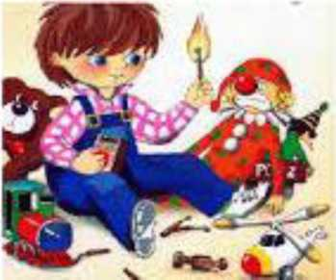

***Спички не игрушка!***

возникло подозрение, что названные предметы умышленно скрываются от  
него, иначе любопытство может взять верх над запретом.

Особо следует обратить внимание родителей на недопустимость учить  
детей считать с помощью спичек и (или) выкладывать с ними различные  
фигурки из отдельных спичек. Во всём этом таится большое зло: дети  
привыкают к спичкам, просят их, специально ищут, а найдя, устраивают  
игры, опасные для их жизни.

К семи годам ребёнок уверенно овладевает умением пользоваться самыми  
различными предметами. Не случайно в этом возрасте ребёнок, на  
предложение взрослых помочь ему что-либо сделать, часто отвечает: «Я  
сам».

Теперь уже не следует полностью отстранять детей от спичек.  
Учитывая естественную тягу детей к огню, следует обучить их правильно и  
безопасно пользоваться спичками, бенгальскими огнями, свечами, бытовыми  
электротехническими приборами. В противном случае простыми запретами и  
угрозами родители могут добиться только обратного эффекта, поскольку они  
возбуждают любопытство, повышают стремление к сопротивлению и, тем  
самым, подстрекают к самостоятельным действиям.

После безоговорочных запретов дети начинают играть с  
пожароопасными предметами в потайных местах. Тут-то и открывается  
широкий простор для детских поджогов.

Предупреждая использование в играх огнеопасных предметов, важно в  
то же время приучать ребёнка ничего не брать без разрешения, даже если это  
лежит на виду, не заперто и не закрыто. При этом совершенно необходимо  
периодически проверять и контролировать содержание детских карманов и  
мест потайных «секретов».

Какие правила должен знать ребенок?

Пожарная безопасность в квартире:

* Не балуйся дома со спичками и зажигалками. Это одна из

причин пожаров.

* Не оставляй без присмотра включенные  
  электроприборы, особенно утюги,  
  обогреватели, телевизор, светильники и др.

Уходя из дома, не забудь их выключить.

* Не суши белье над плитой. Оно может  
  загореться.
* Не забывай выключить газовую плиту. Если  
  почувствовал запах газа, не зажигай спичек  
  и не включай свет. Срочно проветри  
  квартиру.
* Ни в коем случае не зажигай фейерверки,

свечи или бенгальские огни дома без взрослых.

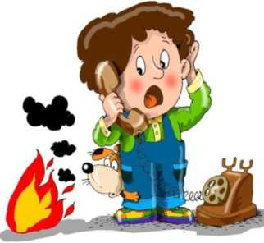

Пожарная безопасность в деревне

* В деревне или на даче без взрослых не подходи к печи и не открывай  
  печную дверцу. Оттуда могут выскочить раскаленный уголек или искра и  
  стать причиной пожара.
* Никогда не прикасайся голыми руками к металлическим частям печки.  
  Ты можешь получить серьезный ожог.
* Не трогай без разрешения взрослых печную заслонку. Если ее закрыть  
  раньше времени, в доме скопится угарный газ, и можно задохнуться.

Пожарная безопасность в лесу

Пожар - самая большая опасность в лесу. Поэтому не разводи костер без  
взрослых.

* Не балуйся с огнем. В сухую жаркую погоду достаточно одной спички  
  или искры от фейерверка, чтобы лес загорелся.
* Если пожар все-таки начался, немедленно выбегай из леса. Старайся  
  бежать в ту сторону, откуда дует ветер.
* Выйдя из леса, обязательно сообщи о пожаре взрослым.
* Если начался пожар, а взрослых дома нет, поступай так:

Если огонь небольшой, можно попробовать сразу же затушить его,  
набросив на него плотную ткань или одеяло, заливая водой или засыпая  
песком.

Если огонь сразу не погас, немедленно убегай из дома в безопасное место.  
И только после этого позвони в пожарную охрану по телефону '01' или

попроси об этом соседей.

Как вести себя при пожаре в  
квартире?

Если не можешь убежать из горящей  
квартиры, сразу же позвони по телефону  
«01» или «101» и сообщи пожарным точный  
адрес и номер своей квартиры. После этого  
зови из окна на помощь соседей и  
прохожих.

При пожаре дым гораздо опаснее огня.

Большинство людей при пожаре гибнут от

дыма. Если чувствуешь, что задыхаешься, опустись на корточки или  
продвигайся к выходу ползком - внизу дыма меньше.

Если в помещение проник дым, надо смочить водой одежду, покрыть голову мокрой салфеткой и выходить пригнувшись или ползком.

Обязательно закрой форточку и дверь в комнате, где начался пожар. Закрытая дверь может не только задержать проникновение дыма, но иногда и погасить огонь.

Наполни водой ванну, ведра, тазы. Можешь облить водой двери и пол.

При пожаре в подъезде никогда не садись в лифт. Он может отключиться и ты задохнешься.

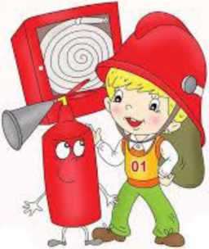

Когда приедут пожарные, во всем их слушайся и не бойся. Они лучше знают, как тебя спасти.



***Памятка для родителей***

***«Порядок реагирования по фактам безвестного отсутствия***

***несовершеннолетних»***

*ф*

***0***

, Под самовольным уходом ребенка понимается отсутствие информации, о его местонахождении в течение 3-х часов, в возрасте до семи лет - в течение 1-ого часа!

» щ 1

1. Незамедлительно обратитесь в полицию, как только стало ясно, что ребенок пропал,

Заявление можно также подать по телефонам 02, 112. Затем обратитесь в дежурную часть

отдела полиции по месту возможного исчезновения. В дежурной части обязаны принять

заявление в любое время суток.

• <• 1

1. Предоставьте сотруднику полиции свежую фотографию ребенка, подробно опишите его

приметы, особые приметы (шрамы,

' щ I

крупные родинки и т.д.), в чем ребенок был одет, какие у него имеются заболевания, особенности поведения, перечислите места возможного местонахождения, контакты друзей и знакомых, номер сотового телефона ребёнка, а также при наличии индивидуальный идентификационный код телефонного аппарата (указан на коробке).

■ •

1. Как можно подробнее расскажите сотрудникам полиции об обстоятельствах исчезновения ребенка, его образе жизни, увлечениях, какую школу или детский сад посещает, какой круг общения, знает ли ребенок, где живут его приятели, где обычно гуляет, как проводит досуг.
2. Если у ребенка есть сотовый телефон, запросите распечатку последних звонков у оператора мобильной связи, отметьте незнакомые Вам номера, распечатку передайте в полицию.

*0*

1. Составьте список друзей и знакомых ребенка с номерами телефонов, самостоятельно обзвоните всех, узнайте, когда они в последний раз видели Вашего ребенка, будьте особо внимательны к тем, кто видел ребенка незадолго до исчезновения, спрашивайте малейшие детали, что говорил ребенок, в каком был настроении, кто был вместе с ним. Все записывайте. Данную информацию передайте в полицию.

***Меры профилактики:***

1. Чаще фотографируйте ребенка.
2. Научите ребёнка дошкольного возраста знать свою фамилию, имя, адрес, имена и телефоны родителей, либо зафиксируйте эту информацию на его одежде. Вложите в карманы одежды визитки с контактами родителей.
3. Узнавайте у ребенка и записывайте имена, адреса и телефоны его приятелей, их родителей, а также педагогов образовательного учреждения.
4. Установите чёткие границы для прогулок.
5. Определите безопасный маршрут от дома до школы (спортивной секции).
6. Организуйте досуг ребёнка вне школы (кружки, секции, клубы по месту жительства).
7. Проводите с детьми инструктажи по безопасному поведению, общению с незнакомыми людьми. Беседуйте с ребенком о том, что ни при каких обстоятельствах нельзя уходить с кем-либо, не предупредив об этом родителей.
8. По возможности сопровождайте ребёнка в школу и обратно, особенно в начальных классах.
9. По возможности подключите сервисы мониторинга местонахождения ребенка на мобильных телефонах.

*ПОМНИТЕ! Большинство детей находятся живыми и здоровыми в течение первых 48 часов с момента исчезновения! Но это не значит, что нужно сидеть дома и ждать, пока ребенок найдется сам! Каждая минута, проведенная в ожидании, может стоить пропавшему ребенку жизни.*

*Уделяйте им больше внимания!*

